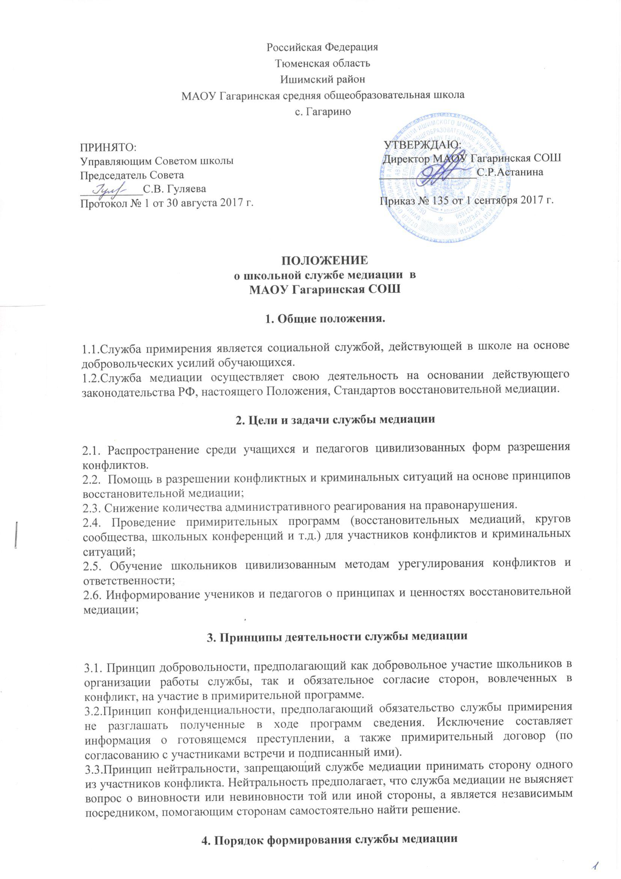
4.1. В состав службы медиации входят: заместитель директора, логопед, педагог-психолог, социальный педагог, учащиеся.
4.2. Руководителем (куратором) службы является педагог-логопед.
4.3.Вопросы членства в службе медиации, требований к школьникам (воспитанникам), входящим в состав службы, и иные вопросы, не регламентированные настоящим Положением, могут определяться Уставом школы.

5. Порядок работы службы медиации

5.1. Служба медиации может получать информацию о случаях конфликтного или криминального характера от педагогов, учащихся, администрации школы, членов службы медиации.
5.2. Служба медиации принимает решение о возможности или невозможности примирительной программы в каждом конкретном случае самостоятельно. При необходимости о принятом решении информируются должностные лица школы.
5.3. Примирительная программа начинается в случае согласия конфликтующих сторон на участие в данной программе.
5.4. В случае если примирительная программа планируется, когда дело находится на этапе дознания, следствия или в суде, то о ее проведении ставится в известность администрация школы, и при необходимости производится согласование с соответствующими органами внутренних дел.
5.5. Переговоры с должностными лицами проводит руководитель (куратор) службы медиации.
5.6. В сложных ситуациях (как правило, если в ситуации есть материальный ущерб, среди участников есть взрослые, а также в случае криминальной ситуации) куратор службы медиации принимает участие в проводимой программе.
5.7. В случае, если конфликтующие стороны не достигли возраста 10 лет, примирительная программа проводится с согласия классного руководителя.
5.8. Служба медиации самостоятельно определяет сроки и этапы проведения программы в каждом отдельном случае.
5.9. В случае, если в ходе примирительной программы конфликтующие стороны пришли к соглашению, достигнутые результаты могут фиксироваться в письменном примирительном договоре или устном соглашении.
5.10. При необходимости служба медиации передает копию примирительного договора администрации школы.
5.11. Служба медиации помогает определить способ выполнения обязательств, взятых на себя сторонами в примирительном договоре, но не несет ответственность за их выполнение. При возникновении проблем в выполнении обязательств, служба медиации может проводить дополнительные встречи сторон и помочь сторонам осознать причины трудностей и пути их преодоления, что должно быть оговорено в письменном или устном соглашении.
5.12. При необходимости служба медиации информирует участников примирительной программы о возможностях других специалистов (социальных педагогов, психологов учреждений социальной сферы).
5.13.Деятельность службы медиации фиксируется в журналах и отчетах, которые являются внутренними документами службы;

6. Организация деятельности службы примирения

6.1. Службе медиации по согласованию с администрацией школы предоставляется помещение для сборов и проведения примирительных программ, а также возможность использовать иные ресурсы школы — такие, как оборудование, оргтехника, канцелярские принадлежности, средства информации и другие.
6.2. Поддержка и сопровождение школьной службы медиации может осуществляться социально-психологическими центрами или общественными организациями, имеющими обученных и практикующих медиаторов.
6.3. Должностные лица школы оказывают службе медиации содействие в распространении информации о деятельности службы среди педагогов и школьников.
6.4. Администрация школы содействует службе медиации в организации взаимодействия с педагогами школы, а также социальными службами и другими организациями. Администрация стимулирует педагогов обращаться в службу медиации или самим использовать восстановительные практики.
6.5. В случае если стороны согласились на примирительную встречу, то административные действия в отношении данных участников конфликта приостанавливаются. Решение о необходимости возобновления административных действий принимается после получения информации о результатах работы службы примирения и достигнутых договоренностях сторон.
6.6. Не реже, чем один раз в четверть проводятся совещания между администрацией и службой медиации по улучшению работы службы и ее взаимодействия с педагогами с целью предоставления возможности участия в примирительных встречах большему числу желающих.
6.7. В случае если примирительная программа проводилась по факту, по которому возбуждено уголовное дело, администрация школы может ходатайствовать о приобщении к материалам дела примирительного договора, а также иных документов в качестве материалов, характеризующих личность обвиняемого, подтверждающих добровольное возмещение имущественного ущерба и иные действия, направленные на заглаживание вреда, причиненного потерпевшему.
6.8. Служба медиации может вносить на рассмотрение администрации предложения по снижению конфликтности в школе.

7. Заключительные положения

7.1. Настоящее положение вступает в силу с момента утверждения.

7.2. Изменения в настоящее положение вносятся директором школы

